

ADSL Modem DC-213/215

Installatiehandleiding

1. Inleiding

De DC-213/215 ADSL Modem/Router biedt een snelle Ethernet-poort en een USB-poort via welke u met hoge snelheid het Internet opsurft. Het apparaat ondersteunt een downstream verzendsnelheid van maximaal 8 Mbps en een upstream verzendsnelheid van maximaal 1024 Kbps. Het voldoet aan de Multi-Mode-norm (ANSI T1.413, Issue 2; G.dmt (G.992.1); G.lite (G992.2); G.hs (G994.1)).
Het is de perfecte oplossing als u een beperkt aantal pc's een snelle breedband-Internetverbinding wilt laten delen. Meerdere gebruikers kunnen dan tegelijkertijd de Internetverbinding gebruiken.
Dit product functioneert tevens als een Internet-firewall, die voorkomt dat externe gebruikers toegang kunnen krijgen tot uw netwerk. Naast de primaire firewall-functie (Network Address Translation; NAT) heeft dit apparaat een aantal geavanceerde functies om het netwerkt te beveiligen. Alle inkomende datapakketten worden gecontroleerd en gefilterd. Ook is het mogelijk om de firewall zodanig te configureren dat interne gebruikers geen Internettoegang krijgen.
Het product voorziet in twee beveiligingsniveaus. Ten eerste maskeert het de IP-adressen van de LAN-gebruikers, zodat deze onzichtbaar zijn voor externe gebruikers op het Internet, waardoor het voor een hacker veel moeilijker wordt om een pc binnen uw netwerk aan te vallen. Ten tweede kan het bepaalde poorten blokkeren en omleiden zodat de toegang tot bepaalde services voor externe gebruikers kan worden beperkt. Om er bijvoorbeeld voor te zorgen dat online games en andere Internettoepassingen naar behoren functioneren, kunnen gebruikers specifieke poorten open zetten, zodat externe gebruikers toegang kunnen krijgen tot interne services in het netwerk.
Dankzij de geïntegreerde DHCP-services voor client en server krijgen meerdere gebruikers hun IP-adressen automatisch toegewezen bij het opstarten van het product. U hoeft enkel de lokale pc's in te stellen als DHCP-client, zodat deze een dynamisch (door de DHCP-server) toegekend IP-adres accepteren, waarna u ze opnieuw opstart. Steeds wanneer de lokale pc wordt opgestart, wordt deze router de router herkend en krijgt de pc een IP-adres toegewezen, waarna onmiddellijk verbinding wordt gemaakt met het LAN.
Gevorderde gebruikers kunnen de "Virtual Server"-functie van het product gebruiken om lokale pc's beperkt zichtbaar te maken voor specifieke services voor externe gebruikers. Een door de ISP verschaft IP-adres kan worden ingesteld voor het product, waarna specifieke services kunnen worden doorgestuurd naar specifieke computers binnen het lokale netwerk. Een dedicated webserver kan worden verbonden met het Internet via het product, zodat inkomende verzoeken om HTML die worden ontvangen door het product kunnen worden doorgestuurd naar de dedicated lokale webserver, ook al heeft de server nu een ander IP-adres. In dit voorbeeld bevindt het product zich op het Internet en is het kwetsbaar voor eventuele aanvallen, maar is de server beschermd.
Virtual Server kan tevens worden gebruikt om services opnieuw aan meerdere servers toe te wijzen. Het product kan bijvoorbeeld zodanig worden ingesteld dat gescheiden FTP-, web- en online game-servers hetzelfde voor het Internet zichtbare IP-adres delen, terwijl de servers en LAN-gebruikers beschermd worden tegen hackers.

1.2 Inhoud van de verpakking
- DC-213/215 ADSL Modem/Router
- Een cd-rom met de driver en handleiding
- Een starthandleiding
- Een RJ-11 ADSL/telefoonkabel
- Een CAT-5 crossover LAN-kabel
- Een USB-kabel
- Een voedingsadapter

1.3 Kenmerken van de DC-213/215 ADSL Modem/Router
De DC-213/215 ADSL Modem/Router heeft de volgende kenmerken:
ADSL Multi-Mode-norm: Het apparaat ondersteunt een downstream verzendsnelheid van maximaal 8 Mbps en een upstream verzendsnelheid van maximaal 1024 Kbps. Het voldoet aan de Multi-Mode-norm (ANSI T1.413, Issue 2; G.dmt (G.992.1); G.lite (G992.2); G.hs (G994.1)).
Ondersteuning van meerdere protocollen voor het tot stand brengen van een verbinding: Ondersteunt PPPoA (RFC 2364 - PPP over ATM Adaptation Layer 5), RFC 1483 encapsulation over ATM (bridged of routed), PPP over Ethernet (RFC 2516) en IPoA (RFC 1577) om verbinding te maken met de Internet Service Provider (ISP). Het product ondersteunt tevens VC-gebaseerde en LLC-gebaseerde multiplexing.
Network Address Translation (NAT): Biedt meerdere gebruikers tegelijkertijd toegang tot externe services, bijvoobeeld het Internet, via één IP-adres of één Internet-account. Bovendien worden meerdere Application Layer Gateways (ALG) ondersteund, waaronder webbrowsers, ICQ, FTP, Telnet, e-mail, nieuwsgroepen en Ping.
Domain Name System (DNS): Zet de domeinnaam om naar een gebruikersvriendelijke naam, bijvoorbeeld www.yahoo.com, en een IP-adres. Wanneer een lokale pc zijn DNS-server instelt met het IP-adres van deze router, wordt elk verzoek om een DNS-conversie van de pc aan deze router doorgestuurd naar de echte DNS in het externe netwerk. Nadat de router het antwoord ontvangt, stuurt deze het terug naar de pc.
PPP over Ethernet (PPPoE): Het apparaat is voorzien van een ingebouwde PPPoE-clientfuntie om een verbinding tot stand te brengen. Gebruikers kunnen een hogere toegangssnelheid verkrijgen zonder het werkingsconcept te wijzigen, terwijl één en hetzelfde ISP-account wordt gebruikt en er maar voor één Internet-account hoeft te worden betaald. Er is geen PPPoE-clientsoftware benodigd voor de lokale computer. Tevens heeft het apparaat een functie die ervoor zorgt dat de verbinding automatisch wordt hersteld wanneer deze is verbroken of dat de verbinding wordt verbroken na een bepaalde tijd van inactiviteit.
Virtual Server: De gebruiker kan specificeren welke services zichtbaar zijn voor externe gebruikers. De router inkomende verzoeken detecteren en doorsturen naar de specifieke lokale computer die de betreffende service aanbiedt. Een gebruiker kan bijvoorbeeld een pc in het LAN als webserver laten functioneren binnen het netwerk en blootgeven aan het externe netwerk. Externe gebruikers kunnen dan rechtstreeks een kijkje nemen op de webserver, die wel wordt beschermd via NAT. Een DMZ-hostinstelling wordt ook verschaft aan een lokale computer die zichtbaar is voor het externe netwerk, het Internet.
Bridge Filtering: Filtert het pakket op basis van het MAC-adres. Deze functie verhoogt de prestaties van LAN en WAN en zorgt voor een betere beveiliging.
Dynamic Host Control Protocol (DHCP) client en server: In de WAN-omgeving kan de DHCP-client automatisch een IP-adres verkrijgen van de Internet Service Provider (ISP). In de LAN-omgeving kan de DHCP-server IP-adressen toekennen aan meerdere clients en deze inclusief IP-adres, subnetmask en DNS-IP-adres distribueren naar de lokale computers. Zo kan het lokale IP-netwerk gemakkelijk worden beheerd.
Gebruikersvriendelijke interface: Biedt een gebruikersvriendelijke interface voor configuratie en beheer.

1.4Fysieke details

De LED-lampjes aan de bovenzijde
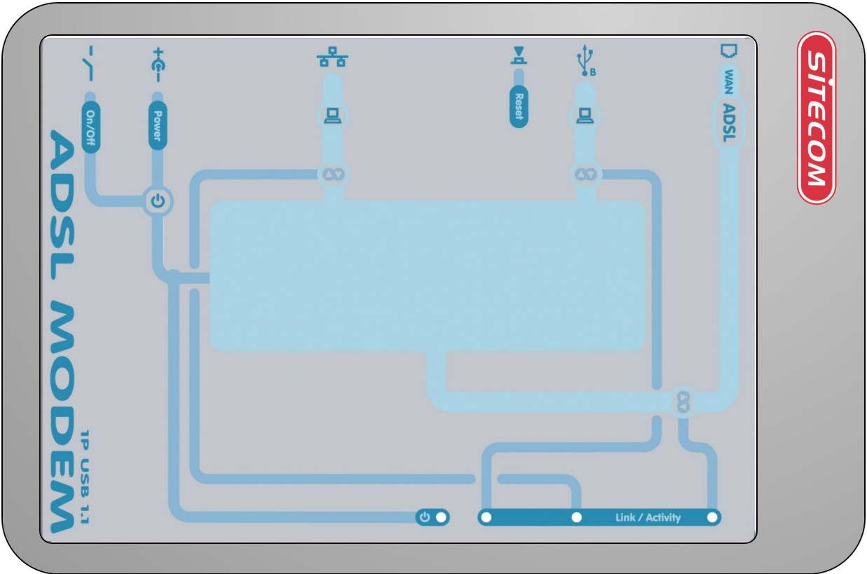
Power | USB | LAN | ADSL
Wanneer dit LED-lampje brandt, betekent dat dat het apparaat aanstaat en naar behoren functioneert. | Wanneer dit LED-lampje brandt, betekent dat dat de USB-poort verbonden is met de pc en naar behoren functioneert. Als de LED knippert wordt er data verzonden/ontvangen | Brandt groen wanneer de LAN-verbinding is aangesloten met de PC. Als de LED knippert wordt er data verzonden/ontvangen | Wanneer dit LED-lampje brandt, betekent dat dat de ADSL (Line)-poort verbonden is met de DSLAM en naar behoren functioneert. Als de LED knippert wordt er data verzonden/ontvangen

De poorten aan de achterzijde
LINE  (RJ-11 connector) | USB  (USB connector) | Reset | Ethernet Port  (RJ-45 connector) | Power  (jack) | On/Off
Steek het ene uiteinde van de bijgeleverde RJ-11-kabel in deze poort en het andere uiteinde in de ADSL-aansluiting | Steek het ene uiteinde van de bijgeleverde USB-kabel in deze poort en het andere uiteinde in de USB-poort van de pc. | Druk deze toets in om de instellingen terug te zetten op de fabrieksinstellingen. | Steek het ene uiteinde van de bijgeleverde crossover kabel in deze poort en het andere uiteinde in de netwerkkaart van de pc. Steek een UTP Ethernet-kabel in deze poort wanneer u verbinding maakt met een LAN, zoals een kantoor- of thuisnetwerk. | Sluit de bijgeleverde voedingsadapter aan op deze bus. | Zet het modem aan of uit.
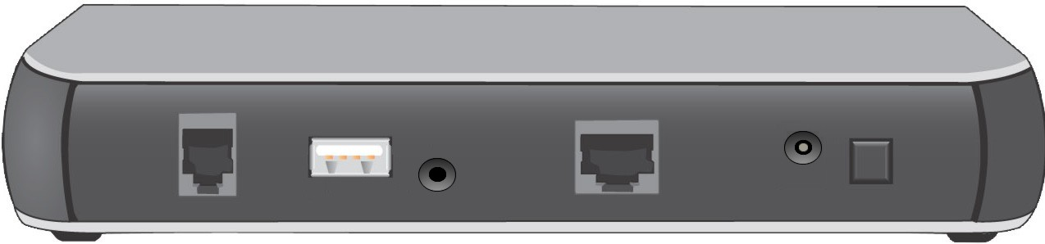

1.5 Bekabeling
Via de Ethernet-poort
Sluit de LAN-kabel aan: Gebruik standaard LAN-kabel om de pc aan te sluiten op de LAN-poort op het Modem.
Zorg ervoor dat alle aangesloten apparaten zijn aangezet. Controleer of de LED-lampjes Power, LAN en ADSL branden. Zo niet, controleer dan of u de juiste kabels gebruikt.
Indien de kabels zijn aangesloten en de LED-lampjes normaal branden, ga dan verder met "3. De netwerkeigenschappen configureren" om de netwerkinstellingen aan te passen.
Via de USB-poort
Het product kan worden gebruikt als netwerkadapter op uw pc. Dat betekent dat u niet eerst een netwerkadapter hoeft te installeren op uw pc alvorens u het DC-213/215 ADSL Modem aansluit. U hoeft enkel het ene uiteinde van de bijgeleverde USB-kabel aan te sluiten op de USB-poort van het ADSL Modem en het andere uiteinde op de pc aan te sluiten.
Zorg ervoor dat alle aangesloten apparaten zijn aangezet. Controleer of de LED-lampjes Power, USB en ADSL branden. Zo niet, controleer dan of u de juiste kabels gebruikt.
Indien de kabels zijn aangesloten en de LED-lampjes normaal branden, ga dan verder met "2.1 De USB-driver installeren".
ADSL/voeding aansluiten
Sluit de ADSL-kabel aan op de LINE-poort van het Modem.
Sluit de voedingsadapter aan op het Modem. Gebruik alleen de bijgeleverde voedingsadapter. Steek de stekker van het netsnoer in het stopcontact en zet het apparaat aan met behulp van de aan/uit-schakelaar.
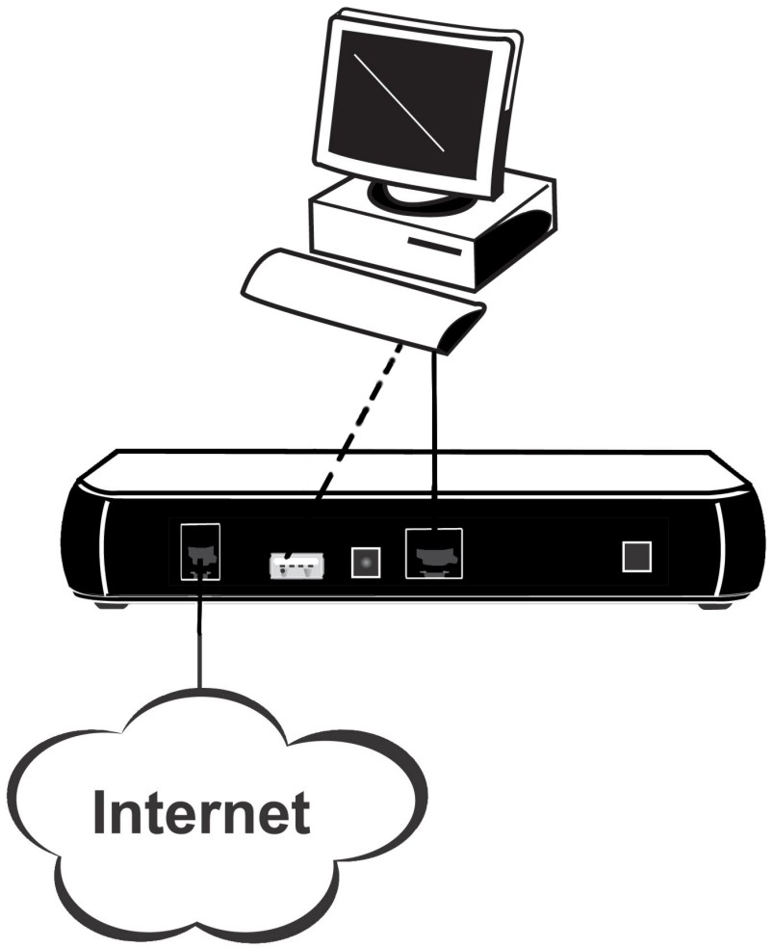

2. Installatie

2.1 De USB-driver installeren
Als u de ADSL-modem/router op de USB-poort aansluit, zal Windows wanneer u voor het eerst de USB-kabel in de pc steekt, automatisch het apparaat detecteren. Volg de onderstaande stappen om de USB-driver te installeren.

Windows XP
- Selecteer "Install from a list or specific location (Advanced)" ["Ik wil zelf kiezen (geavanceerd)"] en klik op "Next" ["Volgende"].
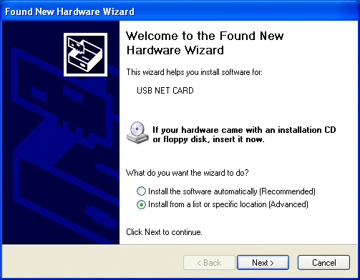

- Plaats de installatie-cd-rom in het cd-rom-station. Selecteer "Include this location in the search" ["Ook op deze locatie zoeken"] en klik op "Browse" ["Bladeren"]. Blader naar de map "driver" op de cd-rom. Klik op "Next" ["Volgende"].
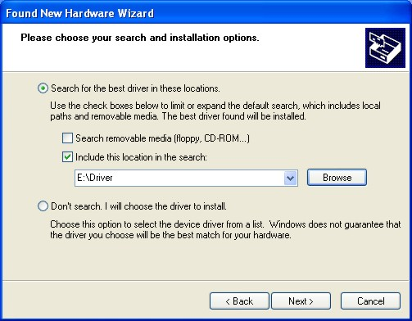

- Klik op "Continue Anyway" ["Toch doorgaan"] in het scherm met de Windows Logo-test.
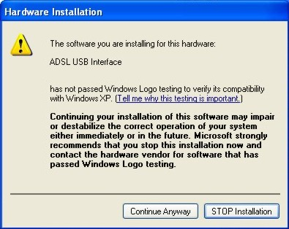

- Klik op "Continue Anyway" ["Toch doorgaan"] in het scherm met de Windows Logo-test.
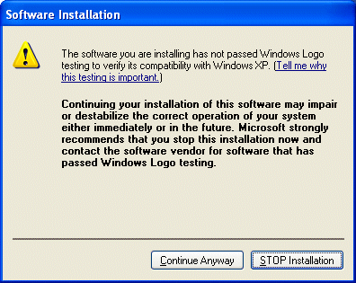

- Klik op "Finish" ["Voltooien"].
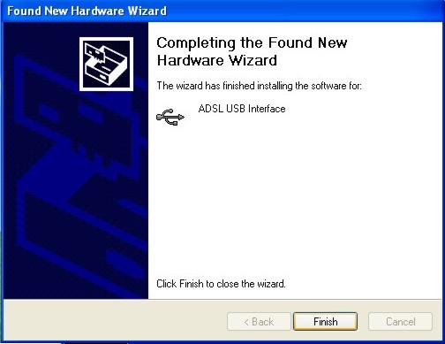

- Na enkele seconden detecteert Windows een nieuw apparaat, de USB ADSL Adapter. Selecteer "Install from a list or specific location (Advanced)" ["Ik wil zelf kiezen (geavanceerd)"]. Klik op "Next" ["Volgende"].
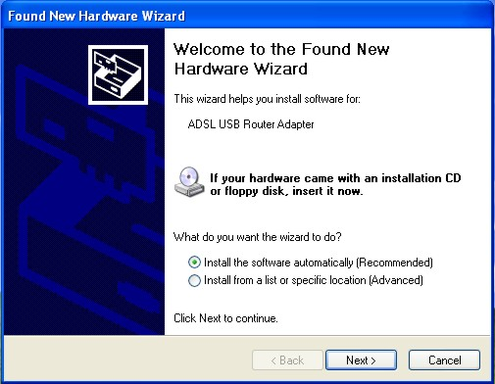

- Selecteer "Include this location in the search" ["Ook op deze locatie zoeken"] en klik op "Browse" ["Bladeren"]. Blader naar de map "driver" op de cd-rom. Klik op "Next" ["Volgende"].

- Klik op "Continue Anyway" ["Toch doorgaan"] in het scherm met de Windows Logo-test.
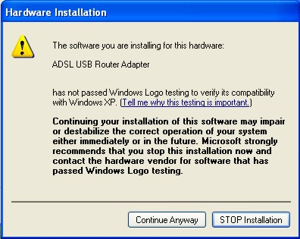

- Klik op "Finish" ["Voltooien"] om de installatie te voltooien.
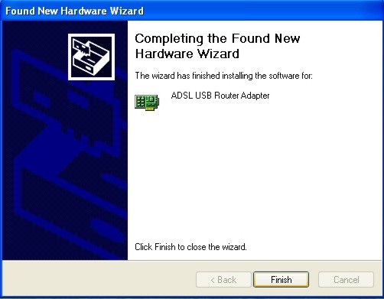

- Wanneer de driver is geïnstalleerd, kunt u verdergaan met "3. De netwerkeigenschappen configureren" om de netwerkinstellingen van de pc aan te passen.

Windows 2000
- Klik op "Next" ["Volgende"].
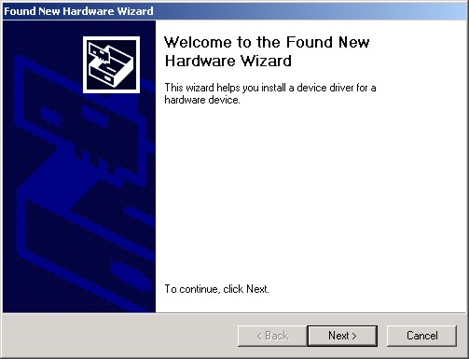

- Plaats de installatie-cd-rom in het cd-rom-station. Selecteer "Search for a suitable driver for my device (recommended)" [" Zoeken naar een geschikt stuurprogramma voor dit apparaat (aanbevolen)"]. Klik op "Next" ["Volgende"].
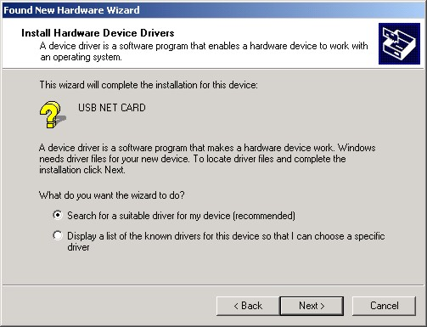

- Selecteer "Specify a location" ["Een op te geven locatie"]. Klik op "Next" ["Volgende" ].
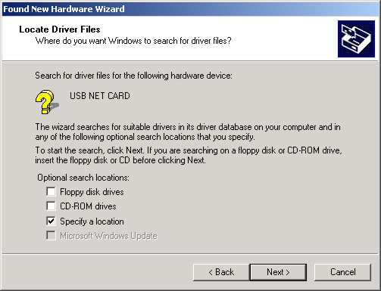

- Klik op "Browse" ["Bladeren"]. Blader naar de map "driver" op de cd-rom. Klik op "Next" ["Volgende"].
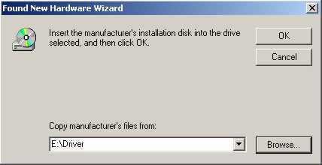

- Klik op "Next" ["Volgende"].
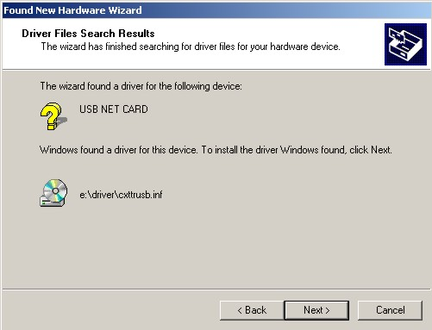

- Klik in het scherm venster dat aangeeft dat geen digitale handtekening is gevonden op "Yes" ["Ja"].
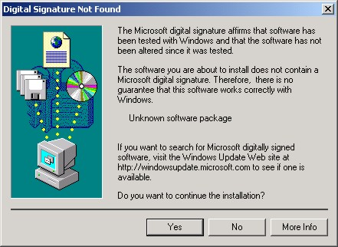

- Selecteer "Finish" ["Voltooien"].
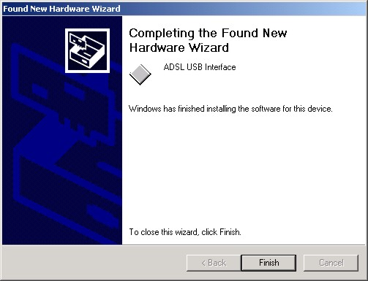

- Klik in het scherm venster dat aangeeft dat geen digitale handtekening is gevonden op "Yes" ["Ja"].
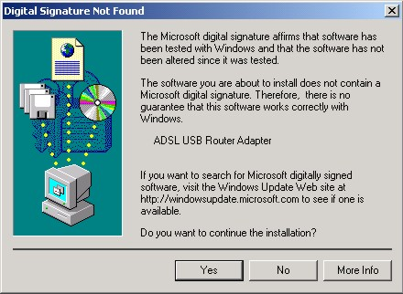

- Wanneer de driver is geïnstalleerd, kunt u verdergaan met "3. De netwerkeigenschappen configureren" om de netwerkinstellingen van de pc aan te passen.

Windows Me
- Selecteer "Specify the location of the driver (Advanced)" ["De locatie van het stuurprogramma opgeven (Geavanceerd)"]. Klik op "Next" ["Volgende"].
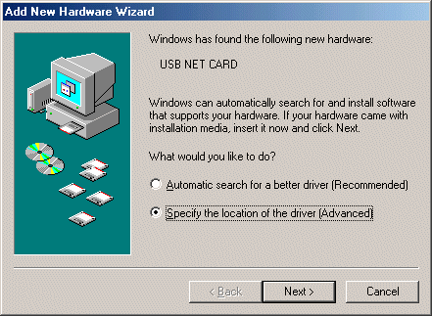

- Plaats de installatie-cd-rom in het cd-rom-station. Selecteer "Specify a location" ["Geef een locatie op"] en klik op "Next ["Bladeren"]. Blader naar de map "driver" op de cd-rom. Klik op "Next" ["Volgende"].
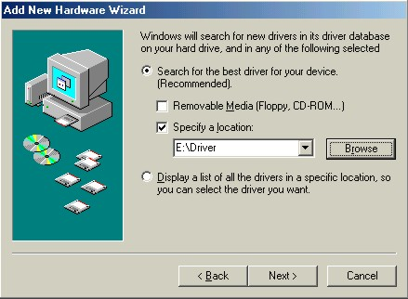

- Klik op "Next" ["Volgende"].
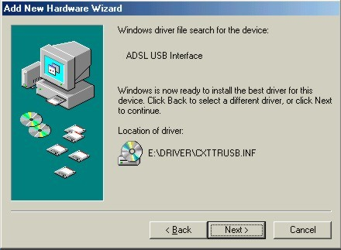

- Windows begint met het kopiëren van bestanden naar het systeem. Klik op "Finish" ["Voltooien"].
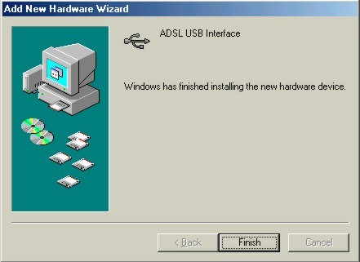

- Selecteer "Specify the location of the driver (Advanced)" ["De locatie van het stuurprogramma opgeven (Geavanceerd)"]. Klik op "Next" ["Volgende"].
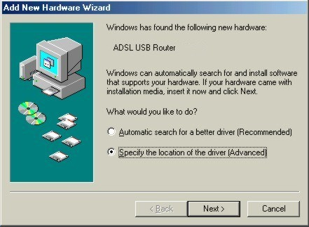

- Plaats de installatie-cd-rom in het cd-rom-station. Selecteer "Specify a location" ["Geef een locatie op"] en klik op "Next ["Bladeren"]. Blader naar de map "driver" op de cd-rom. Klik op "Next" ["Volgende"].

- Klik op "Next" ["Volgende"].
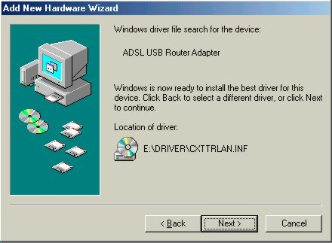

- Windows begint met het kopiëren van bestanden naar het systeem. Klik op "Finish" ["Voltooien"].
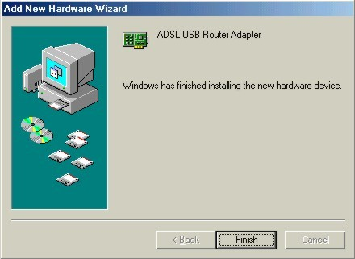

- Klik op "Yes" ["Ja"] om de pc opnieuw op te starten.
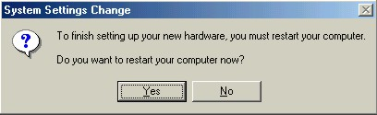

- Wanneer de driver is geïnstalleerd, kunt u verdergaan met "3. De netwerkeigenschappen configureren" om de netwerkinstellingen van de pc aan te passen.

Windows 98
- Klik op "Next" ["Volgende"].
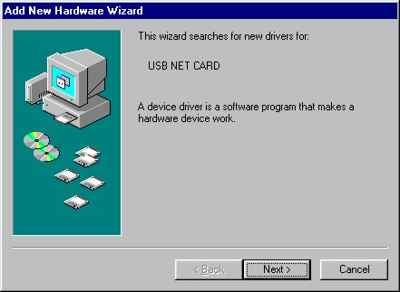

- Selecteer "Search for the best driver for your device (Recommended)" ["Zoek naar het beste stuurprogramma (aanbevolen)"]. Klik op "Next" ["Volgende"].
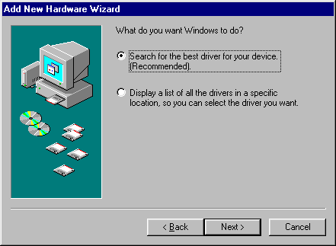

- Plaats de installatie-cd-rom in het cd-rom-station. Selecteer "Specify a location" ["Een locatie specificeren"] en klik op "Next ["Bladeren"]. Blader naar de map "driver" op de cd-rom. Klik op "Next" ["Volgende"].

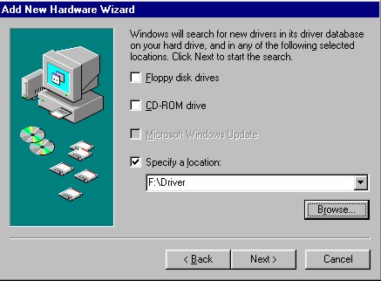

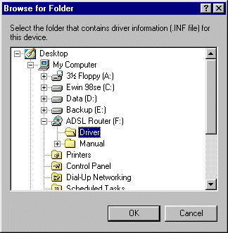

- Klik op "Next" ["Volgende"].
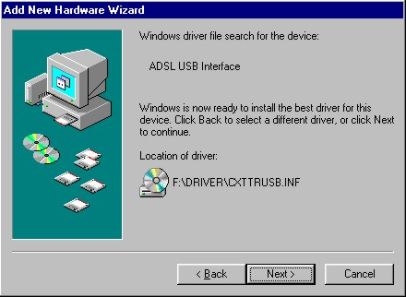

- Windows begint met het kopiëren van bestanden naar het systeem. Klik vervolgens op "Finish" ["Voltooien"].
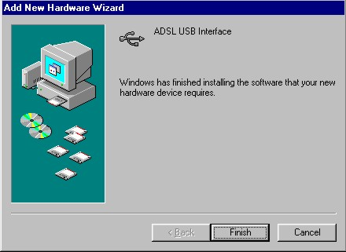

- Klik op "Next" ["Volgende"].
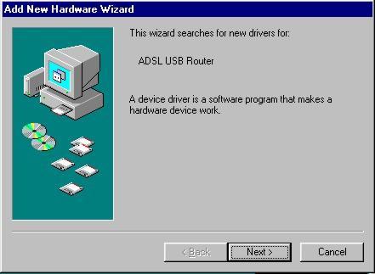

- Selecteer "Search for the best driver for your device (Recommended)" ["Zoek naar het beste stuurprogramma (aanbevolen)"]. Klik op "Next" ["Volgende"].

- Plaats de installatie-cd-rom in het cd-rom-station. Selecteer "Specify a location" ["Een locatie specificeren"] en klik op "Next ["Bladeren"]. Blader naar de map "driver" op de cd-rom. Klik op "Next" ["Volgende"].

- Klik op "Next" ["Volgende"].
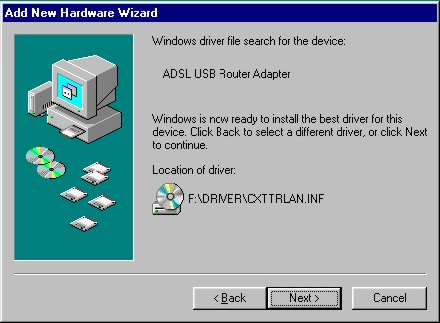

- In het volgende scherm wordt u gevraagd het pad naar de Windows-bronbestanden op te geven. Geef de locatie van de originele Windows-cd-rom op. Klik op "OK".
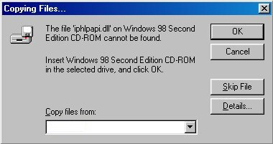

- Windows begint met het kopiëren van bestanden naar het systeem. Klik vervolgens op "Finish" ["Voltooien"].
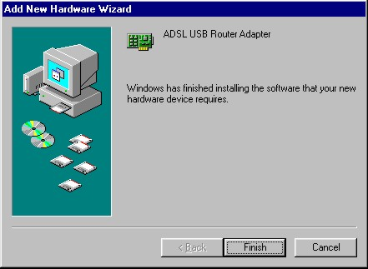

- Klik op "Yes" ["Ja"] om de pc opnieuw op te starten.

- Wanneer de driver is geïnstalleerd, kunt u verdergaan met "3. De netwerkeigenschappen configureren" om de netwerkinstellingen van de pc aan te passen.

3. De netwerkeigenschappen configureren
Windows 98/ME
Klik met de rechter muisknop op "My Network Places" ["Mijn netwerklocaties"] op het bureaublad en selecteer vervolgens "Properties" ["Eigenschappen"]. Er wordt een venster weergegeven zoals het onderstaande:

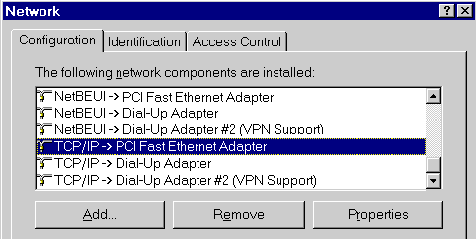
Windows 2000/XP
Klik met de rechter muisknop op "My Network Places" ["Mijn netwerklocaties"] op het bureaublad en selecteer vervolgens "Properties" ["Eigenschappen"]. Er wordt een venster weergegeven zoals het onderstaande:

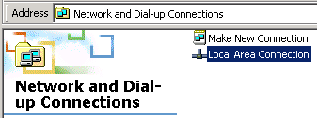

Klik met de rechter muisknop op de LAN-verbinding van de juiste netwerkkaart en selecteer "Properties" ["Eigenschappen"].

Windows 98/ME/2000/XP

Selecteer de regel " Internet Protocol" (2000/XP) of "TCP/IP -> naam netwerkkaart" (98/ME), zoals hieronder is geïllustreerd.

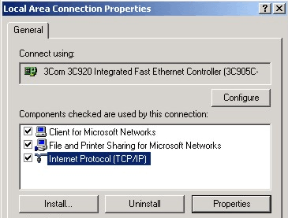

Klik op op toets "Properties" ["Eigenschappen"] zodat een soortgelijk scherm verschijnt als hieronder wordt geïllustreerd.

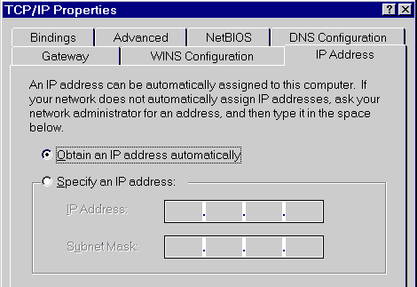

Controleer of de instelling "Obtain an IP address automatically"" ["Automatisch een IP-adres verkrijgen"] is geselecteerd, zoals hierboven is geïllustreerd. De DHCP-server in de breedbandrouter kent een IP-adres toe aan de pc.

Start de pc opnieuw op, zelfs wanneer u geen wijzigingen heeft doorgevoerd.
OPMERKING: Indien de lijst op het scherm geen regel bevat zoals hierboven is geselecteerd ("TCP/IP -> naam netwerkkaart"), volg dan de onderstaande stappen:
- Klik op de toets "Add" ["Toevoegen"].
- Dubbelklik op "Protocol".
- Selecteer "Microsoft" en daarna " TCP/IP".
- Klik op "OK".
- Wacht enkele seconden, zodat TCP/IP kan worden toegevoegd. Klik daarna op "OK" om het scherm met netwerkeigenschappen af te sluiten. Start de pc opnieuw op.

4. Configuratieprogramma
Het configuratieprogramma is een gebruikersvriendelijke Windows-applicatie waarmee u de router kunt configureren. Het dient te worden geïnstalleerd op één pc die verbonden is met de DC-213/215/214.
Blader naar de map "Utility" op de cd-rom en dubbelklik op het bestand "setup.exe". De installatie wizard wordt gestart. Klik op "Next" ["Volgende"].
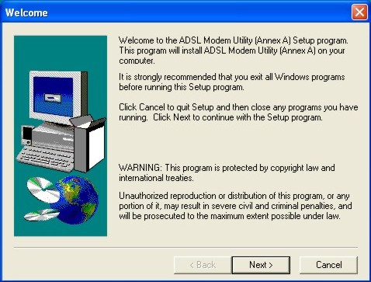

U kunt de naam van de installatiemap wijzigen, of op "Next" ["Volgende"] klikken.
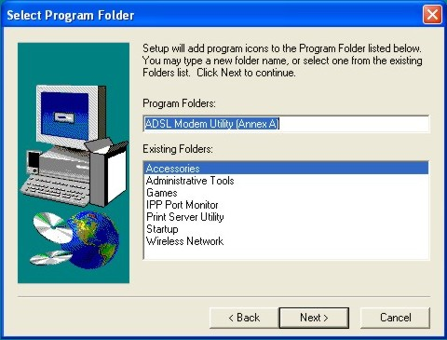

Het installatieprogramma heeft voldoende informatie verzameld. Klik op "Next" ["Volgende"].
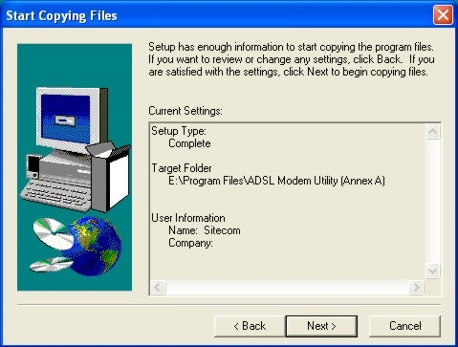

Klik op "Finish" ["Voltooien"] om de pc opnieuw op te starten.
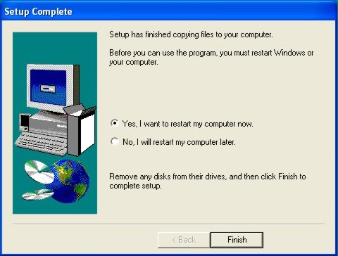

Nadat de pc opnieuw is opgestart, kunt u het configuratieprogramma starten via Start/Programs [Programma's]/ADSL Modem Utility.

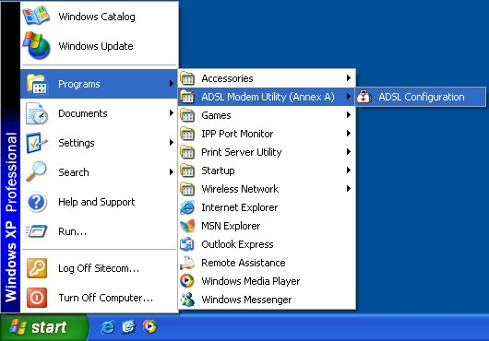

In het configuratieprogramma selecteert u uw land. Wanneer uw land niet in de lijst wordt vermeld, selecteert u "manual configuration" ["handmatige configuratie"]. In dat geval heeft u informatie nodig van uw provider met betrekking tot protocollen, encapsulatie en VPI/VCI-instellingen.
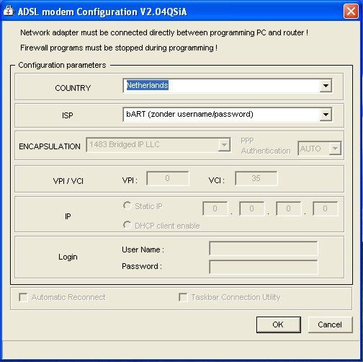

Selecteer uw ISP. Behalve een gebruikersnaam en wachtwoord zijn er geen extra instellingen zoals encapsulatie en VPI/VCI-instellingen vereist. Het configuratieprogramma stelt de DC-213/215 of DC-213/215 automatisch in voor de gekozen ISP.
Als u wilt dat de modem/router de verbinding altijd herstelt nadat deze is verbroken, selecteert u "Automatic Reconnect".
Indien u de mogelijkheid wilt hebben om de verbinding met het Internet handmatig tot stand te brengen of te verbreken, selecteert u "Taskbar Connection Utility". Klik op "OK".
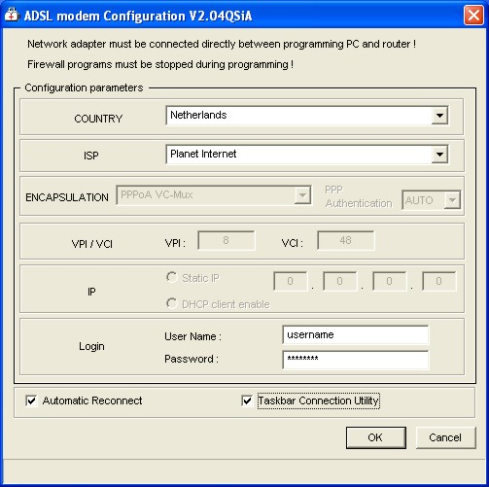

Klik op "OK" om de automatische configuratieprocedure te starten.
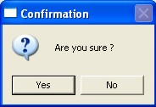

Het configuratieprogramma kopieert alle noodzakelijke instellingen naar de DC-213/215 of DC-213/215. Het is belangrijk dat u deze procedure, die maximaal 2 minuten duurt, niet onderbreekt. De blauwe statusbalk in het venster geeft een indicatie van de voortgang.
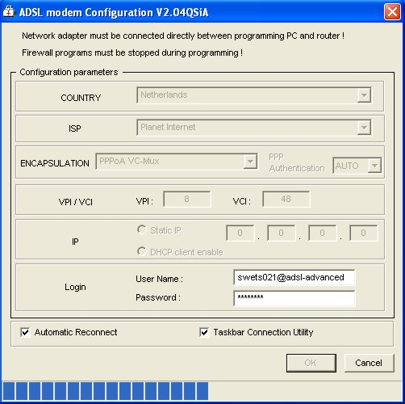

Klik op "OK" om de configuratie te voltooien. Klik op "Cancel" ["Annuleren"] om het configuratieprogramma af te sluiten.
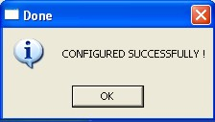

In de taakbalk wordt een nieuw pictogram weergegeven. Wanneer u op dit pictogram klikt, wordt het verbindingsprogramma gestart.

Onder "Status" wordt vermeld welk type verbinding u gebruikt en of er verbinding is of niet. De status van de verbinding bepaalt welke bedieningstoets beschikbaar is: "connect" of "shut down". Wanneer u de verbinding tot stand brengt of verbreekt, wordt er een voortgangsindicatiebalk getoond. Wanneer u op de toets "Hide" klikt, kunt u het verbindingsprogramma in de taakbalk minimaliseren.
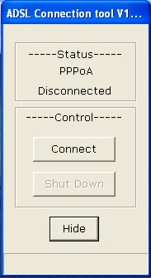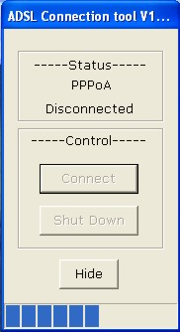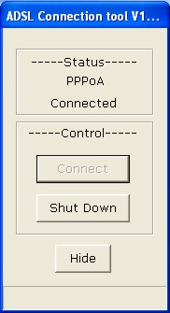

Wanneer u met de rechter muisknop op het pictogram klikt, kunt u het programma afsluiten ("Quit") of verwijderen ("Remove program"). Wanneer u het hulpprogramma afsluit, wordt het automatisch opnieuw geladen nadat u de computer opnieuw heeft opgestart.
